МИНОБРНАУКИ РОССИИ
Кумертауский филиал
федерального государственного
бюджетного образовательного учреждения
высшего образования
«Оренбургский государственный университет»
(Кумертауский филиал ОГУ)

УТВЕРЖДАЮ:
Зам.директора по УМиНР
___________Л.Ю. Полякова
«___» _____________20__г.

ФОНД ОЦЕНОЧНЫХ СРЕДСТВ
ПО ОБЩЕОБРАЗОВАТЕЛЬНОЙ ДИСЦИПЛИНЕ

ОД.07 МАТЕМАТИКА

Специальность 09.02.08 Интеллектуальные интегрированные системы

Кумертау 2024г.

Фонд оценочных средств по общеобразовательной дисциплине «Математика» разработан на основе рабочей программы общеобразовательной дисциплины «Математика» по специальности 09.02.08 Интеллектуальные интегрированные системы.

Организация-разработчик: Кумертауский филиал ФГБОУ ВО «Оренбургский государственный университет»

Разработчик: О.И. Самохвалова, преподаватель дисциплины Математика

Рассмотрено и одобрено на заседании ПЦК «Математических и естественнонаучных дисциплин»
Протокол №____ от «____»___________ 20__г.

Председатель ПЦК О.И. Самохвалова

ПАСПОРТ
фонда оценочных средств
общеобразовательной дисциплины Математика

1. Область применения фонда оценочных средств
Фонд оценочных средств (далее – ФОС) предназначен для контроля и оценки образовательных достижений обучающихся, освоивших программу дисциплины Математика.
ФОС включают тестовые задания для проведения текущего контроля и промежуточной аттестации.

2 Требования к результатам освоения дисциплины
Содержание программы общеобразовательной дисциплины Математика направлено на достижение результатов ее изучения в соответствии с требованиями ФГОС СОО с учетом профессиональной направленности ФГОС СПО. Процесс изучения дисциплины Математика направлен на формирование следующих общих и профессиональных компетенций:
ОК 01 Выбирать способы решения задач профессиональной деятельности применительно к различным контекстам.
ОК 02 Использовать современные средства поиска, анализа и интерпретации информации, и информационные технологии для выполнения задач профессиональной деятельности.
ОК 03 Планировать и реализовывать собственное профессиональное и личностное развитие, предпринимательскую деятельность в профессиональной сфере, использовать знания по финансовой грамотности в различных жизненных ситуациях.
ОК 04 Эффективно взаимодействовать и работать в коллективе и команде.
ОК 05 Осуществлять устную и письменную коммуникацию на государственном языке Российской Федерации с учетом особенностей социального и культурного контекста.
ОК 06 Проявлять гражданско-патриотическую позицию, демонстрировать осознанное поведение на основе традиционных российских духовно-нравственных ценностей, в том числе с учетом гармонизации межнациональных и межрелигиозных отношений, применять стандарты антикоррупционного поведения.
ОК 07 Содействовать сохранению окружающей среды, ресурсосбережению, применять знания об изменении климата, принципы бережливого производства, эффективно действовать в чрезвычайных ситуациях.
ПК 3.1 Разрабатывать программные модули для интеллектуальных интегрированных решений.

3 Планируемые результаты освоения дисциплины
В рамках программы дисциплины обучающимися осваиваются умения и знания:
Код  ОК, ПК | Умения | Знания
ОК 01  ОК 02  ОК 03  ОК 04  ОК 05  ОК 06  ОК 07  ПК 3.1 | У1 – уметь оперировать понятиями: степень числа, логарифм числа;  У2 – уметь выполнять вычисление значений и преобразования выражений со степенями и логарифмами, преобразования дробно-рациональных выражений;  У3 – уметь оперировать понятиями: рациональные, иррациональные, показательные, степенные, логарифмические, тригонометрические уравнения и неравенства, их системы;  У4 – уметь оперировать понятиями: функция, непрерывная функция, производная, первообразная, определенный интеграл;  У5 – уметь находить производные элементарных функций, используя справочные материалы;  У6 – применять производную при решении задач на движение;  У7 – решать практико-ориентированные задачи на наибольшие и наименьшие значения, на нахождение пути, скорости и ускорения;  У8 – уметь оперировать понятиями: рациональная функция, показательная функция, степенная функция, логарифмическая функция, тригонометрические функции, обратные функции;  У9 – умение строить графики изученных функций, использовать графики при изучении процессов и зависимостей, при решении задач из других учебных предметов и задач из реальной жизни; выражать формулами зависимости между величинами;  У10 – уметь оперировать понятиями: среднее арифметическое, медиана, наибольшее и наименьшее значения, размах, дисперсия, стандартное отклонение числового набора; уметь извлекать, интерпретировать информацию, представленную в таблицах, на диаграммах, графиках, отражающую свойства реальных процессов и явлений; представлять информацию с помощью таблиц и диаграмм; исследовать статистические данные, в том числе с применением графических методов и электронных средств;  У11 – уметь оперировать понятиями: случайный опыт и случайное событие, вероятность случайного события;  У12 – уметь оперировать понятиями: точка, прямая, плоскость, пространство, двугранный угол, скрещивающиеся прямые, параллельность и перпендикулярность прямых и плоскостей, угол между прямыми, угол между прямой и плоскостью, угол между плоскостями, расстояние отточки до плоскости, расстояние между прямыми, расстояние между плоскостями; умение использовать при решении задач изученные факты и теоремы планиметрии; умение оценивать размеры объектов окружающего мира; уметь оперировать понятиями: многогранник, сечение многогранника, куб, параллелепипед, призма, пирамида, фигура и поверхность вращения, цилиндр, конус, шар, сфера, сечения фигуры вращения, плоскость, касающаяся сферы, цилиндра, конуса, площадь поверхности пирамиды, призмы, конуса, цилиндра, площадь сферы, объем куба, прямоугольного параллелепипеда, пирамиды, призмы, цилиндра, конуса, шара;  У13 – уметь вычислять геометрические величины (длина, угол, площадь, объем, площадь поверхности), используя изученные формулы и методы;  У14 – уметь оперировать понятиями: прямоугольная система координат, координаты точки, вектор, координаты вектора, скалярное произведение, угол между векторами, сумма векторов, произведение вектора на число; находить с помощью изученных формул координаты середины отрезка, расстояние между двумя точками;  У15 – уметь оперировать понятиями: множество, подмножество, операции над множествами; умение использовать теоретико-множественный аппарат для описания реальных процессов и явлений при решении задач, в том числе из других учебных предметов | З1 – Основы стереометрии. Прямые и плоскости в пространстве (взаимное расположение);  З2 - Координаты и векторы в пространстве (операции над векторами);  З3 - Основы тригонометрии. Тригонометрические функции, их графики и свойства;  З4 - Комплексные числа и действия над ними;  З5 - Степени и корни. Степенная функция;  З6 - Показательная функция, ее свойства и графики;  З7 - Логарифмы. Логарифмическая функция, ее свойства и графики;  З8 - Производная функции, ее применение;  З9 - Первообразная функции, ее применение;  З10 - Многогранники и тела вращения;  З11 - Множества. Элементы теории графов;  З12 - Элементы комбинаторики, статистики и теории вероятностей;  З13 - Уравнения и неравенства.

4. Задания для итогового контроля знаний

ЗАДАНИЕ ЗАКРЫТОГО ТИПА НА УСТАНОВЛЕНИЕ СООТВЕТСТВИЯ

- Прочитайте текст и установите соответствие
Производная – это предел отношения приращения функции к приращению аргумента при стремлении приращения аргумента к нулю. Производные функций вычисляют, пользуясь правилами дифференцирования и таблицей производных, установите соответствие между функциями $y=f(x)$ и их производными $y`=f `(x)$.
К каждой позиции, данной в левом столбце, подберите соответствующую позицию из правого столбца.
ФУНКЦИИ |  | ПРОИЗВОДНЫЕ
А | $$y=5x^{2}+\cos{x}+1$$ | 1 | $y`=10x-\sin{x}$
Б | $$y=5x^{2}∙\cos{x}$$ | 2 | $$y`=-10x∙\sin{x}$$
 |  | 3 | $$y`=10x+\sin{x}$$
 |  | 4 | $$y`=10x∙\cos{x}-5x^{2}∙\sin{x}$$

Запишите выбранные цифры под соответствующими буквами:
А | Б
1 | 4

- Прочитайте текст и установите соответствие
Первообразная для функции $f(x)$ - это такая функция $F(x)$, производная от которой равна $f(x)$, необходимо установить соответствие между функциями $f(x)$ и их первообразными $F(x)$.
К каждой позиции, данной в левом столбце, подберите соответствующую позицию из правого столбца.
ФУНКЦИИ |  | ПЕРВООБРАЗНЫЕ
А | $$y=({x+1)}^{99}$$ | 1 | $$F\left(x\right)=\frac{x}{100}+1+C$$
Б | $$y=x^{99}+1$$ | 2 | $$F\left(x\right)=\frac{{\left(x+1\right)}^{100}}{100}+C$$
 |  | 3 | $$F\left(x\right)=\frac{x^{100}}{100}+x+C$$
 |  | 4 | $$F\left(x\right)=100{\left(x+1\right)}^{100}+C$$

Запишите выбранные цифры под соответствующими буквами:
А | Б
2 | 3

- Прочитайте текст и установите соответствие
Предел функции в точке – одно из основных понятий математического анализа. Различают первый и второй замечательный пределы, установите соответствие между пределами функций и их значениями.
К каждой позиции, данной в левом столбце, подберите соответствующую позицию из правого столбца.
ПРЕДЕЛЫ |  | ЗНАЧЕНИЯ ПРЕДЕЛОВ
А | $$\lim_{x→0}\frac{\sin\left(5x\right)}{x}$$ | 1 | 1
Б | $$\lim_{x→∞}{\left(1+\frac{1}{x}\right)}^{5x}$$ | 2 | $$e^{5}$$
 |  | 3 | 0
 |  | 4 | 5

Запишите выбранные цифры под соответствующими буквами:
А | Б
4 | 2

- Прочитайте текст и установите соответствие
При изучении темы «Показательная функция» студентам 1 курса необходимо было решить уравнения, установите соответствие между уравнениями и их решениями.
К каждой позиции, данной в левом столбце, подберите соответствующую позицию из правого столбца.
УРАВНЕНИЕ |  | РЕШЕНИЕ УРАВНЕНИЯ
А | $$2^{x}=4$$ | 1 | 4
Б | $$3^{x}=27$$ | 2 | 2
 |  | 3 | 3
 |  | 4 | 9

Запишите выбранные цифры под соответствующими буквами:
А | Б
2 | 3

- Прочитайте текст и установите соответствие
Конус – это тело вращения, состоящее из круга, точки, не принадлежащей плоскости этого круга и всех отрезков, соединяющих эту точку с точками круга.
По данным изображениям конусов, установите соответствия между конусами и их объемами.
К каждой позиции, данной в левом столбце, подберите соответствующую позицию из правого столбца.
ИЗОБРАЖЕНИЯ КОНУСОВ |  | ОБЪЕМЫ КОНУСОВ
А | 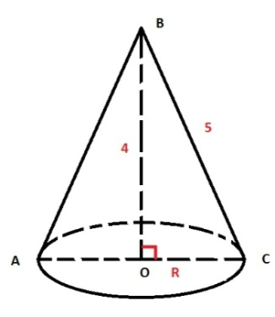 | 1 | $$V=324π$$
Б | 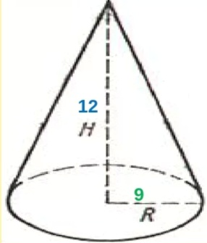 | 2 | $$V=16π$$
 |  | 3 | $$V=12π$$
 |  | 4 | $$V=9π$$

Запишите выбранные цифры под соответствующими буквами:
А | Б
3 | 1

- Прочитайте текст и установите соответствие
Даны изображения графиков функций $y=f(x)$, по которым необходимо установить соответствие между функциями и их множествами значений.
К каждой позиции, данной в левом столбце, подберите соответствующую позицию из правого столбца.
ГРАФИКИ |  | МНОЖЕСТВА ЗНАЧЕНИЙ ФУНКЦИИ
А | 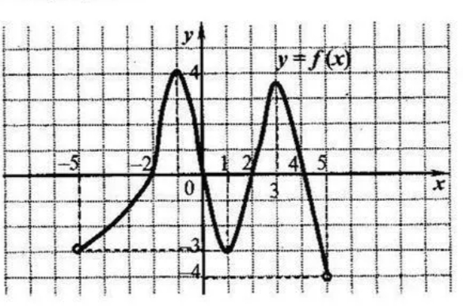 | 1 | (-3; 4]
Б | 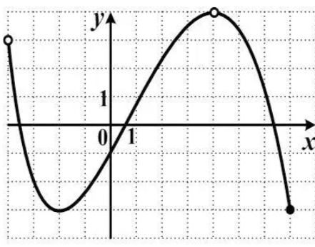 | 2 | [-3: 4)
 |  | 3 | [-4; 4)
 |  | 4 | $$(-4;4]$$

Запишите выбранные цифры под соответствующими буквами:
А | Б
4 | 2

- Прочитайте текст и установите соответствие
Используя необходимые формулы из раздела «Тригонометрия», установите соответствие между выражениями и их значениями.
К каждой позиции, данной в левом столбце, подберите соответствующую позицию из правого столбца.
ВЫРАЖЕНИЕ |  | ЗНАЧЕНИЕ ВЫРАЖЕНИЯ
А | $$\frac{12\sin{{11}^{0}}∙\cos{{11}^{0}}}{\sin{{22}^{0}}}$$ | 1 | $$12$$
Б | $$46tg7^{0}∙tg{83}^{0}$$ | 2 | $$6$$
 |  | 3 | $$46$$
 |  | 4 | $$90$$

Запишите выбранные цифры под соответствующими буквами:
А | Б
2 | 3

- Прочитайте текст и установите соответствие
Используя свойства степени с действительным показателем, установить соответствие между выражениями и их значениями.
К каждой позиции, данной в левом столбце, подберите соответствующую позицию из правого столбца.
ВЫРАЖЕНИЕ |  | ЗНАЧЕНИЕ ВЫРАЖЕНИЯ
А | $$\frac{6^{\sqrt{3}}∙7^{\sqrt{3}}}{{42}^{\sqrt{3}-1}}$$ | 1 | $$42$$
Б | $$2^{3\sqrt{7}-1}∙8^{1-\sqrt{7}}$$ | 2 | $$1$$
 |  | 3 | $$4$$
 |  | 4 | $$16$$

Запишите выбранные цифры под соответствующими буквами:
А | Б
1 | 3

- Прочитайте текст и установите соответствие
Функция называется «четной», если выполняется условие $f\left(-x\right)=f(x)$; функция называется «нечетной», если $f\left(-x\right)=-f(x)$. Необходимо установить соответствие между рассматриваемым свойством функции и данными функциями.
К каждой позиции, данной в левом столбце, подберите соответствующую позицию из правого столбца.
СВОЙСТВО «ЧЕТНОСТЬ/ НЕЧЕТНОСТЬ» ФУНКЦИИ |  | ФУНКЦИИ
А | Четная | 1 | $$y=x^{2}-3x$$
Б | Нечетная | 2 | $$y=4x-x^{6}$$
 |  | 3 | $$y=\cos{x}+2x^{4}$$
 |  | 4 | $$y=x-\sin{x}$$

Запишите выбранные цифры под соответствующими буквами:
А | Б
3 | 4

- Прочитайте текст и установите соответствие
Даны числа. Необходимо установить соответствие между указанными числами и отрезками, которым принадлежат данные числа.
К каждой позиции, данной в левом столбце, подберите соответствующую позицию из правого столбца.
ЧИСЛА |  | ОТРЕЗКИ
А | $$\log_{2}{35}$$ | 1 | [1; 2]
Б | $${0,39}^{-1}$$ | 2 | $$[2;3]$$
 |  | 3 | $$[3;4]$$
 |  | 4 | [5; 6]

Запишите выбранные цифры под соответствующими буквами:
А | Б
4 | 2

ЗАДАНИЕ ЗАКРЫТОГО ТИПА НА УСТАНОВЛЕНИЕ ПОСЛЕДОВАТЕЛЬНОСТИ

- Прочитайте текст и установите последовательность
Расположите в правильной последовательности для получения верной формулировки определения угла в 1 радиан:
- длина дуги;
- радиусу окружности;
- центральный угол;
- которого равна.

Запишите соответствующую последовательность цифр слева направо
3 | 1 | 4 | 2

- Прочитайте текст и установите последовательность
Расположите в правильной последовательности для получения верной формулировки определения логарифма числа b по основанию a:
- в которую нужно возвести;
- получить число b;
- число a, чтобы;
- показатель степени.

Запишите соответствующую последовательность цифр слева направо
4 | 1 | 3 | 2

- Прочитайте текст и установите последовательность
Расположите в правильной последовательности для получения верной формулировки свойства степени:
- с одинаковыми основаниями;
- складываются;
- их показатели;
- при умножении степеней.

Запишите соответствующую последовательность цифр слева направо
4 | 1 | 3 | 2
- Прочитайте текст и установите последовательность
Расположите в правильной последовательности для получения верной формулировки теоремы о трех перпендикулярах:
- через основание наклонной;
- прямая, проведенная в плоскости;
- будет перпендикулярна и к самой наклонной;
- перпендикулярно к ее проекции на эту плоскость.

Запишите соответствующую последовательность цифр слева направо
2 | 1 | 4 | 3

- Прочитайте текст и установите последовательность
Расположите в правильной последовательности для получения верной формулировки алгоритма исследования функции на монотонность:
- нанести критические и/ или стационарные точки на числовую прямую и определить знаки производной на каждом промежутке;
- определить критические и/ или стационарные точки;
- найти производную $f `(x)$;
- опираясь на теоремы, определить промежутки монотонности функции.

Запишите соответствующую последовательность цифр слева направо
3 | 2 | 1 | 4

- Прочитайте текст и установите последовательность
Расположите в правильной последовательности для получения верной формулировки признака скрещивающихся прямых:
- а другая прямая пересекает плоскость в точке;
- не лежащей на первой прямой;
- одна из двух прямых принадлежит плоскости;
- то прямые являются скрещивающимися.

Запишите соответствующую последовательность цифр слева направо
3 | 1 | 2 | 4

- Прочитайте текст и установите последовательность
Расположите в правильной последовательности для получения верной формулировки признака параллельности плоскостей:
- то эти плоскости параллельны;
- две пересекающиеся прямые;
- двум пересекающимся прямым другой плоскости;
- одной плоскости, соответственно параллельны.

Запишите соответствующую последовательность цифр слева направо
2 | 4 | 3 | 1

- Прочитайте текст и установите последовательность
Расположите в правильной последовательности для получения верной формулировки алгоритма нахождения производной функции в точке $x_{0}$ по определению:
- найти отношение приращения функции к приращению аргумента $\frac{Δy}{Δx}$;
- найти приращение функции $Δy$;
- взять предел отношения $\lim_{∆x→0}{\frac{Δy}{Δx}}$;
- зафиксировать значение $x_{0}$.

Запишите соответствующую последовательность цифр слева направо
4 | 2 | 1 | 3

- Прочитайте текст и установите последовательность
Расположите в правильной последовательности для получения верной формулировки теоремы о диагонали прямоугольного параллелепипеда:
- равен сумме квадратов;
- квадрат диагонали;
- трех его измерений;
- прямоугольного параллелепипеда

Запишите соответствующую последовательность цифр слева направо
2 | 4 | 1 | 3

- Прочитайте текст и установите последовательность
Расположите в правильной последовательности для получения верной формулировки теоремы о касательной плоскости к сфере:
- перпендикулярен к касательной плоскости;
- проведенный в точку;
- радиус сферы;
- касания сферы и плоскости.

Запишите соответствующую последовательность цифр слева направо
3 | 2 | 4 | 1

ЗАДАНИЕ С ВЫБОРОМ ОДНОГО ВЕРНОГО ОТВЕТА И ОБОСНОВАНИЕМ ВЫБОРА
- Прочитайте текст, выберите правильный ответ и запишите аргументы, обосновывающие выбор ответов
Укажите номер задачи, при решении которой используются сочетания из n элементов по m элементов.
1) Найти число способов, которыми можно составить расписание из 6-ти дисциплин по 4 урока;
2) Найти число способов жеребьевки из 5-ти участников конкурса;
3) Найти число способов, которыми можно сшить флаг из 5 отрезов ткани различных цветов по три различных цвета;
4) Найти число способов, которыми можно составить букет из 12-ти цветов по 9 цветов.

Ответ: 4
Обоснование:
1) Так как при составлении расписания важен порядок следования уроков, то необходимо воспользоваться формулой размещений из 6 элементов по 4 элемента.

Ответ «Найти число способов, которыми можно составить расписание из 6-ти дисциплин по 4 урока» - неверный;

2) так как при жеребьевке из 5 участников конкурса важен порядок следования участников, то необходимо воспользоваться формулой перестановок из 5 элементов.

Ответ «Найти число способов жеребьевки из 5-ти участников конкурса» - неверный;

3) так как при шитье флага важен порядок следования цветов, то необходимо воспользоваться формулой размещений из 5 элементов по 3 элемента.

Ответ «Найти число способов, которыми можно сшить флаг из 5 отрезов ткани различных цветов по три различных цвета» - неверный;

4) так как при составлении букета не важен порядок следования в нем цветов, то необходимо воспользоваться формулой сочетаний из 12 элементов по 9 элементов.
Ответ «Найти число способов, которыми можно составить букет из 12-ти цветов по 9 цветов» - верный;

- Прочитайте текст, выберите правильный ответ и запишите аргументы, обосновывающие выбор ответов
На рисунке изображен график производной функции $y=f `(x)$, определенной на интервале (-9; 2).  По графику установите верное утверждение: | 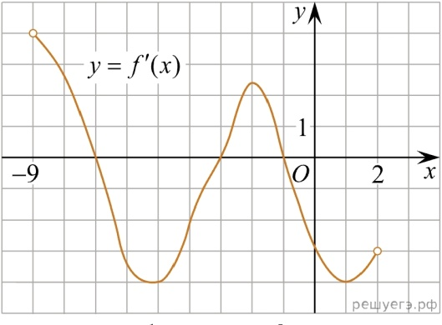
1) функция $y=f(x)$ возрастает при $x∈\left(-5; -2\right)∪(1;2)$;
2) функции $y=f(x)$ имеет две точки минимума;
3) функции $y=f(x)$ имеет две точки максимума;
4) функция $y=f(x)$ убывает при $x∈\left(-9; -5\right)∪(-2;1)$.

Ответ: 3
Обоснование:
1) функция $y=f(x)$ возрастает на промежутке, если ее производная больше нуля на этом промежутке, по графику $f ` \left(x\right)>0 при x∈\left(-9; -7\right)∪\left(-3; -1\right)$, значит функция $y=f(x)$ возрастает на данных промежутках

Ответ «функция $y=f(x)$ возрастает при $x∈\left(-5; -2\right)∪(1;2)$» - неверный;

2) точки минимума функции – это точки, в которых производная меняет знак с «минуса» на «плюс». Таких точек на графике одна $x=-3$.

Ответ «функции $y=f(x)$ имеет две точки минимума» - неверный;

3) точки максимума функции – это точки, в которых производная меняет знак с «плюса» на «минус». Таких точек на графике две $x=-7, x=-1$.

Ответ «функции $y=f(x)$ имеет две точки максимума» - верный;

4) функция $y=f(x)$ убывает на промежутке, если ее производная меньше нуля на этом промежутке, по графику $f ` \left(x\right)<0 при x∈\left(-7; -3\right)∪\left(-1; 2\right)$, значит функция $y=f(x)$ убывает на данных промежутках.
Ответ «функция $y=f(x)$ убывает при $x∈\left(-9; -5\right)∪(-2;1)$» - неверный.

- Прочитайте текст, выберите правильный ответ и запишите аргументы, обосновывающие выбор ответов
Даны координаты векторов $\vec{a}\left(3; 2;1\right), \vec{b}(3; -5;0)$. Какие из утверждений верны.
1) Длина вектора $\vec{a}$ равна $14$;
2) Длина вектора $\vec{b}$ равна $\sqrt{34}$;
3) Скалярное произведение векторов $\vec{a} и \vec{b}$ равно 0;
4) Векторы $\vec{a} и \vec{b}$ коллинеарны.

Ответ: 2
Обоснование:
1) Длина вектора $\vec{a}$ равна $\left|\vec{a}\right|=\sqrt{3^{2}+2^{2}+1^{2}}=\sqrt{9+4+1}=\sqrt{14}$
Ответ «Длина вектора $\vec{a}$ равна $14$» - неверный;

2) Длина вектора $\vec{b}$ равна $\left|\vec{b}\right|=\sqrt{3^{2}+{\left(-5\right)}^{2}+0^{2}}=\sqrt{9+25+0}=\sqrt{34}$

Ответ «Длина вектора $\vec{b}$ равна $\sqrt{34}$» – верно;

3) Скалярное произведение $\vec{a} и \vec{b}$ равно
$\vec{a}∙\vec{b}=3∙3+2∙\left(-5\right)+1∙0=9-10+0=-1$.

Ответ «Скалярное произведение векторов $\vec{a} и \vec{b}$ равно 0» – неверный;

4) так как координаты векторов $\vec{a} и \vec{b}$ не пропорциональны $\frac{3}{3}≠\frac{2}{-5}≠\frac{1}{0}$, то векторы неколлинеарные.

Ответ «Векторы $\vec{a} и \vec{b}$ коллинеарны» – неверный.
- Прочитайте текст, выберите правильный ответ и запишите аргументы, обосновывающие выбор ответов
Стаканчик для мороженого конической формы имеет глубину h и диаметр верхней части d. На него сверху положили шарик мороженого диаметром D.
При каких параметрах h, d, D, если мороженое растает, то оно переполнит стаканчик.
1) $h=15 см, d=8 см, D=6 см;$
2) $h=12 см, d=6 см, D=6 см;$
3) $h=9 см, d=6 см, D=6 см;$
4) $h=12 см, d=8 см, D=6 см$.
Ответ: 3
Обоснование:
1) Определим объемы стаканчика и мороженого соответственно по формулам $V_{конуса}=\frac{1}{3}πr^{2}h=\frac{1}{3}π4^{2}∙15=80π {см}^{3}$
$$V_{шара}=\frac{4}{3}πR^{3}=\frac{4}{3}π6^{3}=36π {см}^{3}$$так как $80π>36π$, значит объем стаканчика больше объема мороженого, следовательно, растаявшее мороженое стаканчик не переполнит.

Ответ «если мороженое растает, то оно переполнит стаканчик» - неверный.

2) Определим объемы стаканчика и мороженого соответственно по формулам $V_{конуса}=\frac{1}{3}πr^{2}h=\frac{1}{3}π3^{2}∙12=36π {см}^{3}$
$$V_{шара}=\frac{4}{3}πR^{3}=\frac{4}{3}π6^{3}=36π {см}^{3}$$так как 36$π=36π$, значит объем стаканчика равен объему мороженого, следовательно, растаявшее мороженое стаканчик не переполнит.

Ответ «если мороженое растает, то оно переполнит стаканчик» - неверный.

3) Определим объемы стаканчика и мороженого соответственно по формулам $V_{конуса}=\frac{1}{3}πr^{2}h=\frac{1}{3}π3^{2}∙9=27π {см}^{3}$
$$V_{шара}=\frac{4}{3}πR^{3}=\frac{4}{3}π6^{3}=36π {см}^{3}$$так как 27$π<36π$, значит объем стаканчика меньше объема мороженого, следовательно, растаявшее мороженое стаканчик переполнит.

Ответ «если мороженое растает, то оно переполнит стаканчик» - верный.

4) Определим объемы стаканчика и мороженого соответственно по формулам $V_{конуса}=\frac{1}{3}πr^{2}h=\frac{1}{3}π4^{2}∙12=64π {см}^{3}$
$$V_{шара}=\frac{4}{3}πR^{3}=\frac{4}{3}π6^{3}=36π {см}^{3}$$так как 64$π>36π$, значит объем стаканчика больше объема мороженого, следовательно, растаявшее мороженое стаканчик не переполнит.

Ответ «если мороженое растает, то оно переполнит стаканчик» - неверный.

- Прочитайте текст, выберите правильный ответ и запишите аргументы, обосновывающие выбор ответов
На рисунке изображена гистограмма числа студентов первого курса колледжа, получивших данную оценку. Какие из утверждений, приведенные ниже верны? | 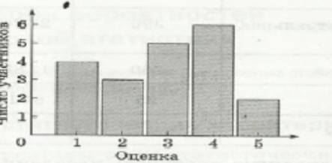
1) Общее число студентов равно 21
2) Частота оценки 2 равна 25%
3) Наиболее частая оценка – 3
4) Медиана равна 3

Ответ: 4
Обоснование:
1) Общее число студентов равно 4 (имеют оценку «1»)+3(имеют оценку «2») +5 (имеют оценку «3») +6 (имеют оценку «4»)+2 (имеют оценку «5»)=20.

Ответ «общее число студентов равно 21» - неверный;

2) Частота оценки 2 равна $\frac{3}{20}∙100\%=0,15∙100\%=15\%$.

Ответ «частота оценки 2 равна 25%» - неверный;

3) Наиболее частая оценка 4, так как из 20 студентов четверка имеется у шестерых (по гистограмме – самый высокий столбик).

Ответ «Наиболее частая оценка – 3» - неверный;

4) Медиана выборки, то есть ее середина равна 3.

Ответ «Медиана равна 3» - верный.

- Прочитайте текст, выберите правильный ответ и запишите аргументы, обосновывающие выбор ответов
Некоторые программисты фирмы зимой ездили на курсы повышения квалификации в Пятигорск. Весной было решено, что некоторые программисты поедут на стажировку в Волгоград, причем среди них не будет тех, кто ездил на курсы повышения квалификации в Пятигорск. Выберите утверждение, которое будет верно при указанных условиях, независимо от того, какие программисты поедут на стажировку в Волгоград.
1) Найдется программист, который не ездил на курсы в Пятигорск и не поедет на стажировку в Волгоград
2) Среди программистов этой фирмы, которые не поедут на стажировку в Волгоград, есть хотя бы один, который посещал курсы в Пятигорске
3) Каждый программист, который не был на курсах в Пятигорске, поедет на стажировку в Волгоград
4) Хотя бы один программист этой фирмы, посетивший курсы в Пятигорске, поедет на стажировку в Волгоград

Ответ: 2
Обоснование:
1) возможна такая ситуация, что все программисты, которые не ездили на курсы в Пятигорск, поедут на стажировку в Волгоград.

Ответ «Найдется программист, который не ездил на курсы в Пятигорск и не поедет на стажировку в Волгоград» - неверный;

2) Некоторые программисты ездили на курсы в Пятигорск.
Ответ «Среди программистов этой фирмы, которые не поедут на стажировку в Волгоград, есть хотя бы один, который посещал курсы в Пятигорске» - верный;

3) Только некоторые, а не все программисты.

Ответ «Каждый программист, который не был на курсах в Пятигорске, поедет на стажировку в Волгоград» - неверный;

4) Программисты могут либо поехать на курсы в Пятигорск, либо поехать на стажировку в Волгоград.

Ответ «Хотя бы один программист этой фирмы, посетивший курсы в Пятигорске, поедет на стажировку в Волгоград» - неверный.

- Прочитайте текст, выберите правильный ответ и запишите аргументы, обосновывающие выбор ответов
Диагональ куба равна $\sqrt{300}$. Выберите верное утверждение:  1) длина ребра куба равна 11 ед.  2) площадь полной поверхности куба равна 600 кв. ед.  3) объем куба равен 100 куб. ед.  4) диагональ грани куба равна $10\sqrt{3}$ ед. | 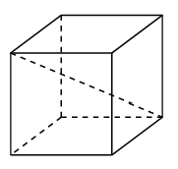

Ответ: 2
Обоснование:
1) Так как квадрат диагонали куба равен сумме квадратов трех его измерений, то справедлива формула $d^{2}=3a^{2}$, следовательно,
${\sqrt{300}}^{2}=3a^{2}→300=3a^{2}→a^{2}=100→a=10 ед$.

Ответ «длина ребра куба равна 11 ед.» - неверный;

2) Площадь полной поверхности куба равна $S_{полн}=6a^{2}=6∙{10}^{2}=600 кв.ед.$

Ответ «площадь полной поверхности куба равна 600 кв. ед.» - верный;

3) Объем куба равен $V=a^{3}$, значит $V={10}^{3}=1000 куб.ед.$

Ответ «объем куба равен 100 куб. ед.» - неверный;

4) диагональ грани куба найдем по теореме Пифагора $d_{грани}=\sqrt{a^{2}+a^{2}}=\sqrt{{10}^{2}+{10}^{2}}=\sqrt{200}=10\sqrt{2}ед.$

Ответ «диагональ грани куба равна $10\sqrt{3}$ ед.» - неверный.

- Прочитайте текст, выберите правильный ответ и запишите аргументы, обосновывающие выбор ответов
Студент Иванов сдает зачет по теории пределов, ему достался дополнительный вопрос. Чтобы получить зачет, ему необходимо выбрать верное утверждение из приведенных ниже:
1) Сходящаяся последовательность имеет более одного предела
2) Если последовательность монотонна и ограничена, то она расходится
3) Если последовательность сходится, то она ограничена
4) Предел константы равен бесконечности

Ответ: 3
Обоснование:
1) Сходящаяся последовательность имеет только один предел (по свойству сходящихся последовательностей).

Ответ «сходящаяся последовательность имеет более одного предела» - неверный;

2) Если последовательность монотонна и ограничена, то она сходится (по свойству сходящихся последовательностей).

Ответ «если последовательность монотонна и ограничена, то она расходится» - неверный;

3) Если последовательность сходится, то она ограничена (по свойству сходящихся последовательностей).

Ответ «если последовательность сходится, то она ограничена» - верный;

4) Предел константы равен константе (по свойству пределов).

Ответ «предел константы равен бесконечности» - неверный.

- Прочитайте текст, выберите правильный ответ и запишите аргументы, обосновывающие выбор ответов
Материальная точка движется прямолинейно по закону $x\left(t\right)=-t^{2}+6t+15$, где x – расстояние от точки отсчета в метрах, t – время в секундах, измеренное с начала движения. Выберите верное утверждение.
1) В момент времени $t=2 секунды$ скорость движения точки была равна
3 м/с.
2) Разность скоростей движения точки в момент времени $t_{1}=1 c$ и $t_{2}=2 c$, равна 2 м/с.
3) Сумма скоростей движения точки в момент времени $t_{1}=1 c$ и $t_{2}=2 c,$ равна 7 м/с.
4) За 3 секунды материальная точка прошла путь, длиной 61 м.
Ответ: 2
Обоснование:
1) Скорость движения точки равна первой производной от закона движения, то есть
$v\left(t\right)=x`\left(t\right)=\left(-t^{2}+6t+15\right)`=-2t^{}+6$.
Тогда скорость движения точки в момент времени $t=2 секунды$ будет равна
$v\left(2\right)=-2∙2+6=2 м/с$.

Ответ «В момент времени $t=2 секунды$ скорость движения точки была равна 3 м/с» - неверный;

2) Скорость движения точки в момент времени $t_{1}=1 c$ равна $v\left(1\right)=-2∙1+6=4 м/с$,
Скорость движения точки в момент времени $t_{2}=2 c$ равна $v\left(2\right)=-2∙2+6=2 м/с$
Разность скоростей движения точки в момент времени $t_{1}=1 c$ и $t_{2}=2 c$, равна $v\left(1\right)-v\left(2\right)=4-2=2 м/с$.

Ответ «Разность скоростей движения точки в момент времени $t_{1}=1 c$ и $t_{2}=2 c$, равна 2 м/с» - верный;

3) Сумма скоростей движения точки в момент времени $t_{1}=1 c$ и $t_{2}=2 c,$ равна $v\left(1\right)-v\left(2\right)=4+2=6 м/с$

Ответ «Сумма скоростей движения точки в момент времени $t_{1}=1 c$ и $t_{2}=2 c,$ равна 7 м/с» - неверный;

4) За 3 секунды материальная точка прошла путь, длиной $x\left(3\right)=-3^{2}+6∙3+15=24 м/с.$

Ответ «За 3 секунды материальная точка прошла путь, длиной 61 м» - неверный.

- Прочитайте текст, выберите правильный ответ и запишите аргументы, обосновывающие выбор ответов
На рисунке изображен график функции $y=F(x)$ – одной из первообразных некоторой функции f(x) и отмечены десять точек на оси абсцисс: $x_{1}, x_{2}, x_{3}, x_{4}, x_{5}, x_{6}, x_{7}, x_{8}, x_{9}, x_{10}$. | 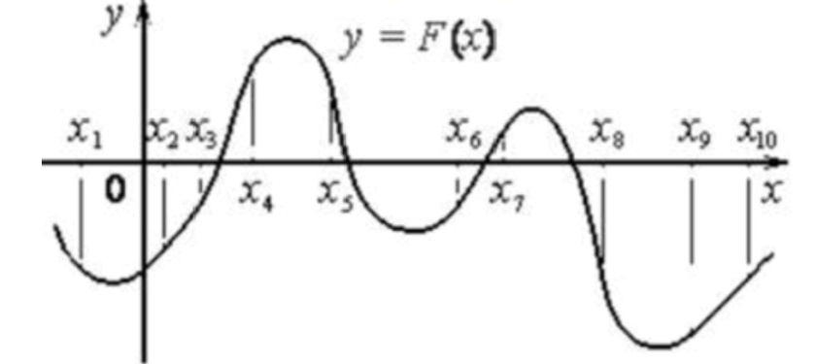
1) Функция $f(x)$ положительна в семи точках;
2) Функция f$\left(x\right)$ отрицательна в четырех точках;
$3$) Уравнение $f\left(x\right)=0$ имеет четыре решения;
4) Уравнение $F\left(x\right)=0$ имеет пять решений.

Ответ: 1
Обоснование:
1) Если $F(x)$ – одна из первообразных функции $f(x)$, то $F `\left(x\right)=f(x)$, следовательно, решение задачи $f\left(x\right)>0$, сводится к нахождению количества точек, удовлетворяющих условию $F `\left(x\right)>0$, данное неравенство выполняется на интервалах возрастания функции $F(x)$ в точках: $x_{2}, x_{3}, x_{4}, x_{6}, x_{7}, x_{9}, x_{10}.$ Всего 7 точек.

Ответ «функция $f(x)$ положительна в семи точках» - верный;
2) Если $F(x)$ – одна из первообразных функции $f(x)$, то $F `\left(x\right)=f(x)$, следовательно, решение задачи $f\left(x\right)<0$, сводится к нахождению количества точек, удовлетворяющих условию $F `\left(x\right)<0$, данное неравенство выполняется на интервалах убывания функции $F(x)$ в точках: $x_{1}, x_{5}, x_{8}.$ Всего 3 точки.

Ответ «функция $f(x)$ отрицательна в четырех точках» - неверный;
3) Если $F(x)$ – одна из первообразных функции $f(x)$, то $F `\left(x\right)=f(x)$, следовательно, решение задачи $f\left(x\right)=0$, сводится к нахождению количества корней уравнения $F `\left(x\right)=0.$ Производная равна нулю в точках экстремума функции $F(x)$, по рисунку таких точек 5.

Ответ «уравнение $f\left(x\right)=0$ имеет четыре решения» - неверный;

4) Уравнение $F\left(x\right)=0$ имеет 4 решения – это точки пересечения графика функции $y=F(x)$ с осью OX.

Ответ «уравнение $F\left(x\right)=0$ имеет пять решений» - неверный.

ЗАДАНИЕ С ВЫБОРОМ НЕСКОЛЬКИХ ВАРИАНТОВ ОТВЕТА И РАЗВЕРНУТЫМ ОБОСНОВАНИЕМ ВЫБОРА
- Прочитайте текст, выберите правильные ответы и запишите аргументы, обосновывающие выбор ответов
Дана треугольная призма $ABCA_{1}B_{1}C_{1}$. Выберите из предложенного списка пары скрещивающихся прямых.  - прямые $AB$ и $C_{1}B_{1}$;  - прямые $AB$ и $AC$;  - прямые $AC$ и $BB_{1}$;  - прямые $A_{1}C_{1}$ и $C_{1}B_{1}$. | 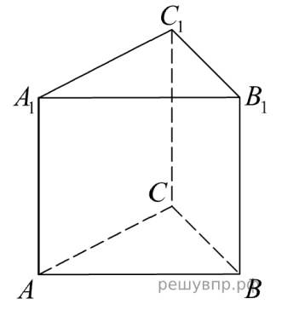

Ответ: 13
Обоснование:
1) Две прямые называются скрещивающимися, если они не лежат в одной плоскости, следовательно, $AB$ и $C_{1}B_{1}$ – скрещивающиеся.

Ответ «прямые $AB$ и $C_{1}B_{1}$» - верный;

2) Две прямые называются скрещивающимися, если они не лежат в одной плоскости. Прямые $AB$ и $AC$ лежат в одной плоскости и пересекаются в точке A, следовательно, не являются скрещивающимися.

Ответ «прямые $AB$ и $AC$» - неверный;

3) Две прямые называются скрещивающимися, если они не лежат в одной плоскости, следовательно, $AC$ и $BB_{1}$ – скрещивающиеся.
Ответ «прямые $AC$ и $BB_{1}$» - верный;

4) Две прямые называются скрещивающимися, если они не лежат в одной плоскости. Прямые $A_{1}C_{1}$ и $C_{1}B_{1}$ лежат в одной плоскости и пересекаются в точке $C_{1}$, следовательно, не являются скрещивающимися.

Ответ «прямые $A_{1}C_{1}$ и $C_{1}B_{1}$» - неверный.

- Прочитайте текст, выберите правильные ответы и запишите аргументы, обосновывающие выбор ответов
В фирме работает 60 сотрудников, из них 50 человек знают английский язык, а 15 – французский. Выберите утверждения, которые верны при указанных условиях.
- Если сотрудник этой фирмы знает английский язык, то он знает и французский;
- Хотя бы три сотрудника этой фирмы знают и английский, и французский языки;
- Не более 15 сотрудников этой фирмы знают и английский, и французский языки;
- В этой фирме нет ни одного сотрудника, знающего и английский, и французский языки.

Ответ: 23
Обоснование:
1) Так как в сумме 50+15=65 человек, которые знают либо английский, либо французский языки, следовательно, 5 человек точно знают оба языка, но не каждый сотрудник.

Ответ «Если сотрудник этой фирмы знает английский язык, то он знает и французский» - неверный;

2) Так как в сумме 50+15=65 человек, которые знают либо английский, либо французский языки, следовательно, 5 человек точно знают оба языка, 5>3, то утверждение верно.

Ответ «хотя бы три сотрудника этой фирмы знают и английский, и французский языки» - верный;

3) Так как в сумме 50+15=65 человек, которые знают либо английский, либо французский языки, следовательно, 5 человек точно знают оба языка, так как 5<15, то утверждение верно.

Ответ «не более 15 сотрудников этой фирмы знают и английский, и французский языки» - верный;

4) Так как в сумме 50+15=65 человек, которые знают либо английский, либо французский языки, следовательно, 5 человек точно знают оба языка, 5$≠$0, что противоречит тому, что в этой фирме нет ни одного человека, знающего и английский, и французский языки.

Ответ «В этой фирме нет ни одного сотрудника, знающего и английский, и французский языки» - неверный.

- Прочитайте текст, выберите правильные ответы и запишите аргументы, обосновывающие выбор ответов
На единичной окружности отмечены точки $P_{α}$ и $P_{β}$, соответствующие $α$ и $β$ радиан (см. рисунок). Можно ли утверждать, что:  - $tgβ>0;$  - $\sin{α}∙\cos{α}<0;$  - $\sin{β}<\cos{β};$  - $α<\frac{3π}{2}$. | 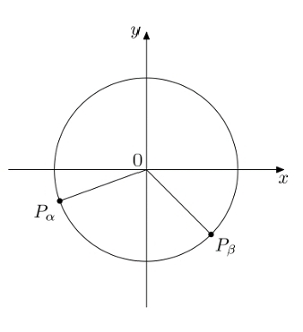

Ответ: 34
Обоснование:
1) Так как точка $P_{β}$ лежит в четвертой четверти, а тангенс угла четвертой четверти отрицателен, то утверждение неверно.

Ответ «$tgβ>0$» - неверный;

2) Так как точка $P_{α}$ лежит в третьей четверти, причем синус и косинус угла третьей четверти отрицательны, то их произведение – положительно, значит утверждение неверно.

Ответ «$\sin{α}∙\cos{α}<0$» - неверный;

3) Так как точка $P_{β}$ лежит в четвертой четверти, причем синус угла в этой четверти – отрицательный, а косинус угла – положительный, следовательно, справедливо неравенство $\sin{β}<\cos{β}$.

Ответ «$\sin{β}<\cos{β}$» - верный;

4) Так как точка $P_{α}$ лежит в третьей четверти, то значение угла $α$ находится в промежутке $π<α<\frac{3π}{2}$, значит утверждение верно.

Ответ «$α<\frac{3π}{2}$» - верный.

- Прочитайте текст, выберите правильные ответы и запишите аргументы, обосновывающие выбор ответов
Заданы числовые последовательности. Выберите из данных последовательностей возрастающие:
1) $1; \frac{1}{2}; \frac{1}{4}; \frac{1}{8};…$

2) $3;9;27;81;…$

3) $2; \frac{3}{2}; \frac{4}{3}; \frac{5}{4};…$

4) $\frac{1}{2}; \frac{2}{3}; \frac{3}{4}; \frac{4}{5};…$

Ответ: 24
Обоснование:
1) так как имеет место неравенство $1> \frac{1}{2}> \frac{1}{4}> \frac{1}{8}>…$, то последовательность убывает.

Ответ «$1; \frac{1}{2}; \frac{1}{4}; \frac{1}{8};…$» - неверный;

2) так как имеет место неравенство $3<9<27<81<…$, то последовательность возрастает.

Ответ «$3;9;27;81;…$» - верный;

3) так как имеет место неравенство $2>\frac{3}{2}> \frac{4}{3}> \frac{5}{4}>…$, то последовательность убывает.

Ответ «$2; \frac{3}{2}; \frac{4}{3}; \frac{5}{4};…$» - неверный;

4) так как имеет место неравенство $\frac{1}{2}< \frac{2}{3}< \frac{3}{4}< \frac{4}{5}<…$, то последовательность возрастает.

Ответ «$\frac{1}{2}; \frac{2}{3}; \frac{3}{4}; \frac{4}{5};…$» - верный.

- Прочитайте текст, выберите правильные ответы и запишите аргументы, обосновывающие выбор ответов
Дана шестиугольная призма $ABCDEFA_{1}B_{1}C_{1}D_{1}E_{1}F_{1}$. Выберите из предложенного списка пары параллельных прямых:  1) $AA_{1} и ED$;  2) $BC и EF$;  3) $E_{1}F_{1} и B_{1}C_{1}$;  4) $DC и EE_{1}$. | 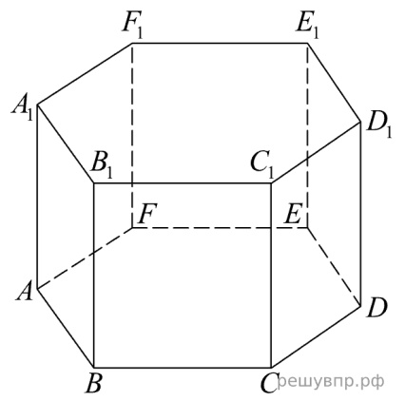

Ответ: 23
Обоснование:
1) Прямые $AA_{1} и ED$ лежат в разных плоскостях и являются скрещивающимися.

Ответ «$AA_{1} и ED$» - неверный;
2) Прямые $BC и EF$ лежат в одной плоскости и не имеют общих точек, следовательно, они параллельны.

Ответ «$BC и EF$» - верный;

3) Прямые $E_{1}F_{1} и B_{1}C_{1}$ лежат в одной плоскости и не имеют общих точек, следовательно, они параллельны.

Ответ «$E_{1}F_{1} и B_{1}C_{1}$» - верный;

4) Прямые $DC и EE_{1}$ лежат в разных плоскостях и являются скрещивающимися.

Ответ «$DC и EE_{1}$ » - неверный.

ЗАДАНИЕ ОТКРЫТОГО ТИПА С РАЗВЕРНУТЫМ ОТВЕТОМ

- Прочитайте текст и запишите развернутый обоснованный ответ
Архитектору необходимо соединить на плане местности точки A и B, C и D транспортными прямыми (см. рис.). В какой точке они пересекутся, если уравнения этих прямых в декартовой системе координат можно задать следующим образом:  $3x-y=0, y+3x=6$? | 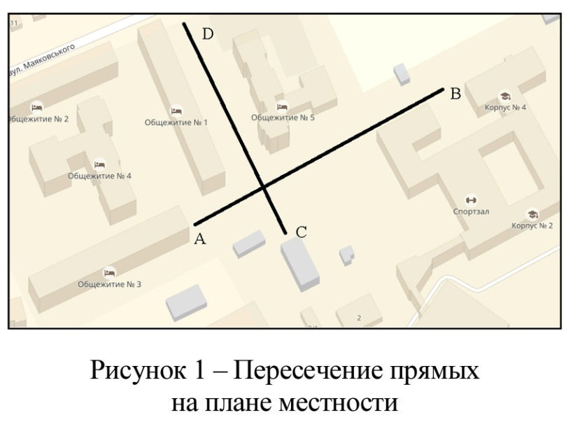

Развернутый ответ:
Пусть транспортные прямые между точками A и B, C и D на плане местности заданы уравнениями $3x-y=0, y+3x=6$. Чтобы определить координаты точки их пересечения, решим совместно уравнения $y=3x$ и $y=6-3x$, то есть
$$3x=6-3x$$
$$3x+3x=6$$
$$6x=6$$
$$x=1$$
$$y=3x=3∙1=3$$
Точка с координатами $\left(1; 3\right)$ - точка пересечения прямы, заданных на плане местности между точками A и B, C и D.

Ответ: $\left(1; 3\right)$.

- Прочитайте текст и запишите развернутый обоснованный ответ
Из 25 компьютеров техник-программист на 17 установил приложение №1, а на 14 – приложение №2. На скольких компьютерах установлено оба приложения, если каждый компьютер имеет хотя бы по одному приложению?

Развернутый ответ:
Пусть A – множество компьютеров, на которые установлено приложение №1, B – множество компьютеров, на которые установлено приложение №2. Имеем $\left|A∪B\right|=\left|A\right|+\left|B\right|-\left|A∩B\right|$, по условию $\left|A\right|=17$, $\left|B\right|=14$, $\left|A∪B\right|=25$, значит $\left|A∩B\right|=17+14-25=6$.

Ответ: 6

- Прочитайте текст и запишите развернутый обоснованный ответ
В некоторой фирме за месяц были установлены приемники и источники информации (данные в таблице):
X | Динамики | Видеокамера | Монитор | Клавиатура | Микрофон | Датчики движения
n | 10 | 11 | 16 | 9 | 8 | 6
Найдите среднее количество установленных устройств за месяц в некоторой фирме.

Развернутый ответ:
Найдем среднее арифметическое числового ряда 10; 11; 16; 9; 8; 6 по формуле:
$\overline{x_{ср}}=\frac{10+11+16+9+8+6}{6}=\frac{60}{6}=10$.

Ответ: 10

- Прочитайте текст и запишите развернутый обоснованный ответ
Число жителей города-новостройки увеличивается ежегодно на 10%. Через сколько лет их число увеличится в 1,331 раза?

Развернутый ответ:
По формуле $A_{n}=A_{1}∙{\left(1+\frac{p}{100\%}\right)}^{n}$, имеем $n=?, p=10\%, A_{1}=1, A_{3}=1,331$,
$$1,331=1∙{\left(1+\frac{10\%}{100\%}\right)}^{n}$$
$$1,331=1∙{\left(1+0,1\right)}^{n}$$
$$1,331={\left(1,1\right)}^{n}$$
$${\left(1,1\right)}^{3}={\left(1,1\right)}^{n}$$
$$n=3$$
Ответ: 3

- Прочитайте текст и запишите развернутый обоснованный ответ
Архитектор разрабатывает проекты благоустройства фасадов зданий и детских площадок. Вероятность того, что в течение месяца будет разработан проект фасада здания, равна 0,8. Вероятность того, что в течение месяца будет разработан проект детской площадки, равна 0,85. Найдите вероятность того, что в течение месяца будут разработаны оба проекта.

Развернутый ответ:
Пусть событие A – «в течение месяца будет разработан проект фасада здания»;
B – «в течение месяца будет разработан проект детской площадки».
По условию вероятности этих событий соответственно равны: P(A)=0,8, P(B)=0,85.
Тогда искомая вероятность того, что в течение месяца будут разработаны оба проекта, равна $P\left(AB\right)=P\left(A\right)∙P\left(B\right)=0,8∙0,85=0,68$.

Ответ: 0,68.

5. Критерии оценки тестовых заданий
Процент результативности (правильных ответов) | Оценка уровня подготовки
Процент результативности (правильных ответов) | Балл | Вербальный аналог
При наличии 40 вопросов в тесте:
33 ÷ 40 | 5 | отлично
25 ÷ 32 | 4 | хорошо
20 ÷ 24 | 3 | удовлетворительно
менее 20 | 2 | неудовлетворительно

